BONN
Medaillons für Bilder von verstorbenen Freund_innen
Aufgrund der Covid 19-Pandemie war es uns in diesem Jahr nicht möglich, in der Szene eine Gedenkinstallation aufzubauen. Den Drogengebrauchenden eine Möglichkeit des Trauerns zu geben ist normalerweise der Schwerpunkt der AIDS-Initiative im Verbund mit JES Bonn zum Gedenktag.
Deshalb haben wir dieses Jahr Medaillons/Amulette verteilt, so dass die Community hier ein Bild einer verstorbenen Freundin oder Angehörigen und eines verstorbenen Freundes oder Angehörigen einfügen konnte. Diese Idee kam sehr gut in der Szene an.
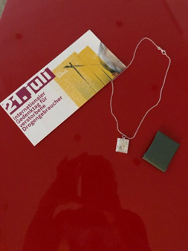

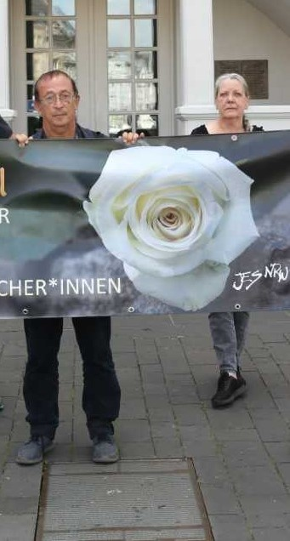
Polizei spricht von elf Drogentoten bis Juni
Laut Polizeiangaben starben in diesem Jahr bis Mitte Juni insgesamt elf Menschen durch Drogen. Christa Skomorowsky von der Aids-Initiative geht von einer hohen Dunkelziffer aus: „Nicht erfasst werden Todesfälle der Menschen aus dem Drogenbereich, die ursächlich den prekären Lebenssituationen von Menschen im Drogenbereich und der repressiven Drogenpolitik geschuldet sind. Hierzu zählen auch Organversagen und andere körperliche Schäden.“ Kph Auszug aus GA vom 22.07.2020

Unser Freund Ingo ilja Michels gemeinsam mit Christa Skomorowski AIB
Einladung an die Kandidat_innen für die Oberbürgermeister_innenwahl
Vorher fand eine Fotoaktion vor dem alten Rathaus statt. Hier hatten wir die Kandidat_innen für die Oberbürgermeister*innenwahl eingeladen. Die Kandidierenden erschienen oder entsandten eine Vertreterin oder einen Vertreter ihrer Partei und versammelten sich hinter dem Banner zum 21.7. Der aktuelle Oberbürgermeister, der sich auch zur Wiederwahl stellt, war am 21.07.2020 nicht verfügbar und kam zu einem gesonderten Fototermin.
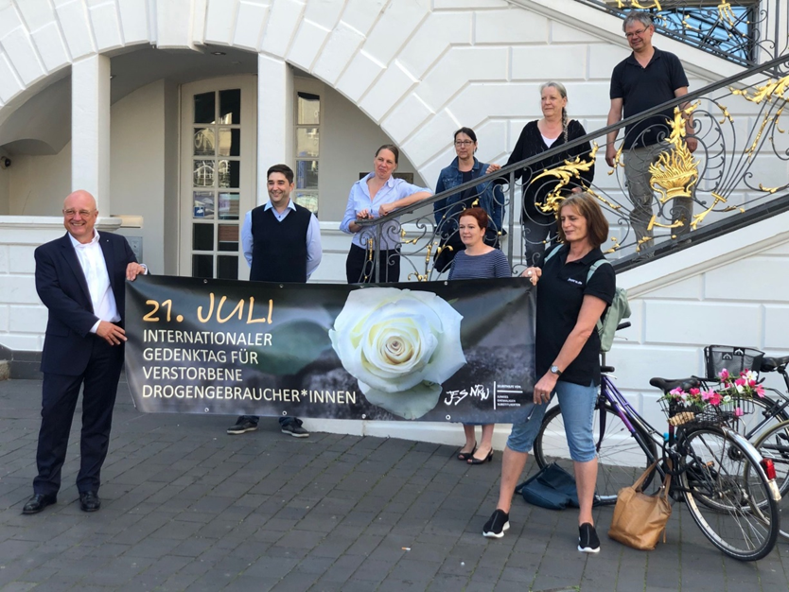
Fotoaktion zum Gedenktag: (v.l.) Reinhard Limbach (in Vertretung für OB Ashok Sridhran), sowie Michael Faber (Linke), Lissi von Bülow (SPD), Petra Nöhring (für Werner Hümmrich, FDP), Katja Dörner (Grüne), Christa Skomorowsky (Aids-Initiative), Jürgen Repschläger (Aids-Initiative) und Renée Menrad (Aids-Initiative).
Ein sehr lesenswertes Interview mit Christa Skomorowsky anlässlich des Gedenktages mit dem Titel „Es kam vielen zunächst wie Science-Fiction vor“ im General- Anzeiger Bonn ist unter https://bit.ly/2EHRROP zu finden.
Ralf Rünninger AIB

